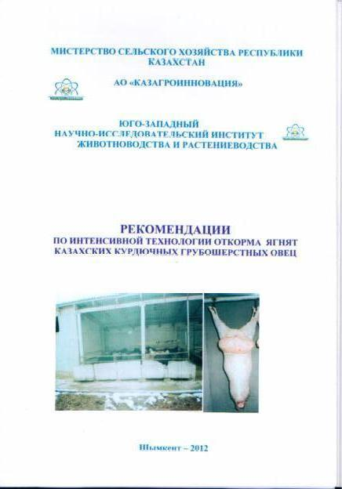

**Рекомендации по интенсивной технологии откорма ягнят казахских курдючных грубошерстных овец.** – Шымкент, 2012г., 16с.

Авторы: Зарпуллаев Ш.Н., Абилдабеков Т.А., Хожамжаров О.

В рекомендации описаны организация и проведения интенсивного откорма рано отнятых (2-2,5 мес.), низковесных обычного срока отъема (4-4,5 мес.) ягнят и зимнего откорма баранчиков.



**Қазақы құйрықты қылшық жүнді қойлардың қозыларын бордақылаудың қарқынды технологиялары бойынша ұсыныстар.** – Шымкент, 2012ж., 16б.

Авторлары: Зарпуллаев Ш.Н., Абилдабеков Т.А., Хожамжаров О.

Ұсыныста анасынан мерзімді (4-4,5 ай) және ерте (2-2,5 ай) ағытылған салмағы аз қозыларды және тоқты қошқарларды қарқынды бордақылауды ұйымдастыру және жүргізу сипатталған.

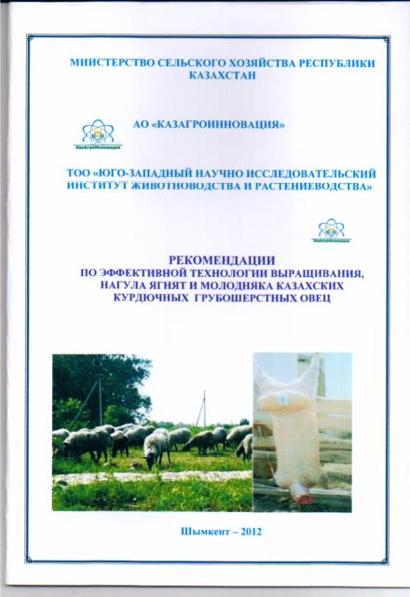  **Рекомендации по эффективной технологии выращивания, нагула ягнят и молодняка казахских курдючных грубошерстных овец.** – Шымкент, 2012г., 15с.

Авторы: Зарпуллаев Ш.Н., Абилдабеков Т.А.,

Хожамжаров О., Жигитеков Т.А.

В рекомендации описаны основные эффективные технологические приемы по проведению выращивания и подготовки на мясо «молочных» (до 6 мес.), ягнят весеннего нагула молодняка (от 12 до 18 мес.) и летне-осеннего нагула низковесных казахских курдючных грубошерстных овец.

  **Қазақы құйрықты қылшық жүнді қойлардың төлдері мен қозыларын өсіру мен жайып семіртудің тиімді технологиялары бойынша ұсыныстар.** – Шымкент, 2012ж., 15б.

Авторлары: Зарпуллаев Ш.Н., Абилдабеков Т.А.,

Хожамжаров О., Жигитеков Т.А.

Ұсыныстасалмағы төменқазақы құйрықты қылшық жүнді қойларды жазғы-күзгі семірту және олардың қозыларын (12-18 ай) көктемгі семірту және «сүтті» (6 айға дейінгі) қозыларын етке дайындау және өсіру бойынша негізі тиімді технологиялық әдістері сипатталған.

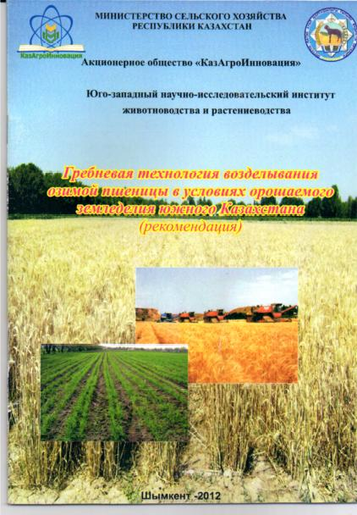 **Гребневая технология возделывания озимой пшеницы в условиях орошаемого земледелия южного Казахстана.** - Шымкент 2012г., 22с.

Авторы: Сыдык Д.А., Макулбаев А.Т., Карабалаева А.Т., Сыдыков М.А., Тастанбекова Г.Р.

В рекомендации обобщены результаты научно-исследовательских работ по водо-ресурсосберегающей технологии возделывания озимой пшеницы при гребне-бороздковом способе посева с обоснованием оптимальных способов и сроков полива.

Рекомендации предназначены для руководителей, специалистов и фермеров агроформирований, научных работников, а также для студентов высших и средних учебных заведений.

** Оңтүстік Қазақстанның суармалы егіншілік жағдайында күздік бидайды өңдеудің тұрақты технологиясы.** - Шымкент 2012ж., 22б.

Авторлары: Сыдық Д.А., Мақұлбаев Ә.Т., Қарабалаева А.Т., Сыдықов М.А., Тастанбекова Г.Р.

Ұсыныста күздік бидайды суарудың мерзімдері мен тиімді әдістері негізінде егудің тұрақты-бораздалау әдісінде өңдеудің су-қор үнемдеуші технологияларының ғылыми-зерттеу жұмыстарының қорытындылары жинақталған.

Ұсыныстар осы саланың шаруалары мен мамандарына, басшыларына, ғылыми қызметкерлерге, сондай-ақ жоғары және орта оқу орындарының студенттеріне арналған.

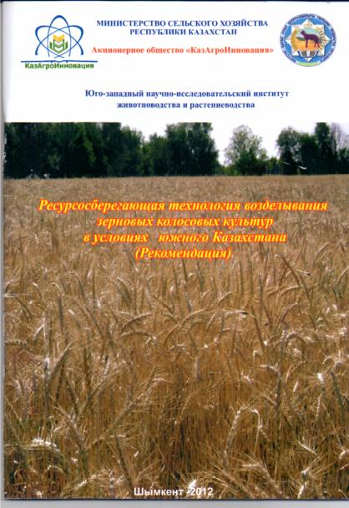 **Ресурсосберегающая технология возделывания зерновых колосовых культур в условиях южного Казахстана**. – Шымкент, 2012г., 28с.

Авторы: Сыдык Д.А., Карабалаева А.Д., Сыдыков М.А., Тастанбекова Г.Р.

В рекомендации обобщены результаты научно-исследовательских работ по основанию возможности прямого посева озимой пшеницы с испытанием новых гербицидов в различные периды развития растений.

Предложены модели технологий возделывания озимой пшеницы с минимализацией приемов обработки почв, гребне-бороздковый способ посева с учетом погодно-климатических условий орошаемого земледелия южного Казахстана.

Рекомендации предназначены для руководителей, специалистов и фермеров различных форм агроформированный, научных работников, а также для студентов высших и средних учебных заведений.



**Оңтүстік Қазақстан жағдайында дәнді және масақты дақылдарды өңдеудің қор үнемдеуші технологиясы.** – Шымкент, 2012ж., 28с.

Авторлары: Сыдық Д.А., Қарабалаева А.Д., Сыдықов М.А., Тастанбекова Г.Р.

Ұсыныста өсімдіктер дамуының әртүрлі кезеңдеріндегі жаңа гербицидтерді сынаумен күздік бидайды тікелей себу мүмкіндіктері негізінде ғылыми-зерттеу жұмыстары жинақталған.

Ұсыныстар осы саланың шаруалары мен мамандарына, басшыларына, ғылыми қызметкерлерге, сондай-ақ жоғары және орта оқу орындарының студенттеріне арналған.

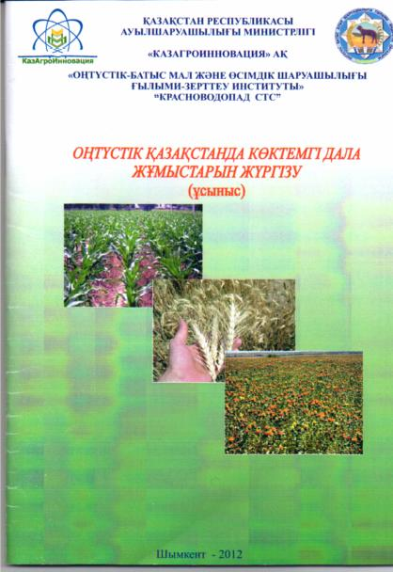

**Оңтүстік Қазақстанда көктемгі дала жұмыстарын жүргізу бойынша ұсыныстар. – Шымкент**, 2012ж., 45б.

Авторлары: Сыдық Д.А., Қарабалаева А.Ж., Сыдықов М.А., Тастанбекова Г.Р., Жамалбеков М.Н.

Ұсыныста ғылыми-зерттеу жұмыстарының нәтижелері бойынша Оңтүстік Қазақстан облысында қалыптасқан ауа райы ерекшеліктеріне байланысты дәнді-дақылдарды топырақты үнемдеуді өңдеу және тікелей сеуіп өсірудің агротехнологиялық іс-шаралары келтірілген.

Ұсыныс ғылыми қызметкерге, жоғары оқу орындарының студенттеріне, ауыл шаруашылығы саласының мамандарына, сондай-ақ шағын, орта және ірі шаруа қожалықтары мен іріленген агроқұрылымдарға арналған.



**Рекомендации по весенне-полевым работам Южного Казахстана.** –Шымкент, 2012г., 45с.

Авторы: Сыдык Д.А., Қарабалаева А.Ж., Сыдыков М.А., Тастанбекова Г.Р., Жамалбеков М.Н.

В рекомендации приведены научно-исследовательские работы по разработке ресурсосберегающих и агротехнологических мероприятий роста прямого посева зерновых культур сформировавшиеся по погодным условиям Южно-Казахстанской области.

Рекомендации предназначены научным сотрудникам, студентам ВУЗов, специалистам в области сельского хозяйства, а также малым и крупным агроформированиям.

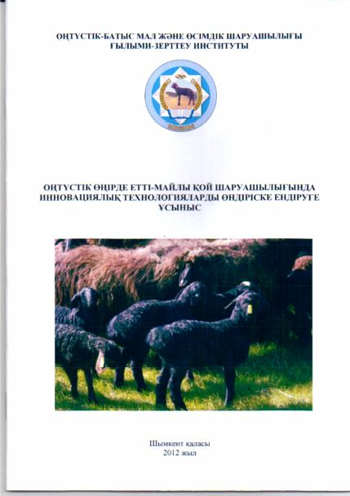

**Оңтүстік өңірде етті-майлы қой шаруашылығында инновациялық технологияларды өндіріске ендіруге ұсыныс**.-Шымкент, 2012ж., 23б.

Авторлары: Әлібаев Н.Н., Қансейтов Т., Паржанов Ж.А., Қансейтова Э.

Бұл ұсыныста Оңтүстік өңірде етті-майлы қой шаруашылығында инновациялық технологияларды өндіріске ендіру тәсілі, қазақтың қылшық жүнді құйрықты қойларын жоғары өнімді ордабасы қой тұқымының қошқарларымен ұрықтандырудың тиімділігі жөнінде нақты ұсыныстар көрсетілген.



**Рекомендации по внедрению в производство инновационных технологий мясо-сального овцеводства южного региона.** -Шымкент, 2012г., 23с.

Авторы: Алибаев Н.Н., Кансейтов Т., Паржанов Ж.А., Қансейтова Э.

В рекомендации приведены методы по внедрению в производство инновационных технологий мясо-сального овцеводства, эффективность скрещивания казахских грубошерстных курдючных овец с баранами-производителями высокопродуктивной ордабасинской породы.

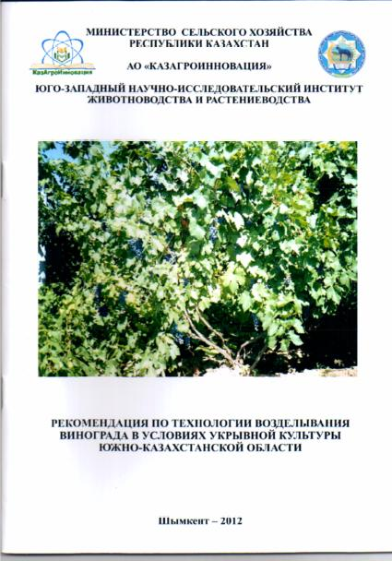

**Рекомендация по технологии возделывания винограда в условиях укрывной культуры Южно-Казахстанской области**. – Шымкент: Жебе, 2012г., 27с.

Авторы: Конысбаев Л.К., Сердюков Ю.Г., Мендибаев Б.Ш.

В рекомендации подробно изложены технология возделывания винограда в условиях укрывной культуры (принципы и способы формирования кустов, способы, техника и сроки образки винограда, типы форм куста винограда, удобрение виноградников, корневые и некорневые подкормки, а также виды орошения).

Рекомендации рассчитаны для специалистов сельхозформирований, научных работников, студентов, магистрантов и аспирантов биологических и сельскохозяйственных высших учебных заведений.



**Оңтүстік Қазақстан облысы жағдайындағы жауып егу негізінде жүзім өңдеу технологиялары бойынша ұсыныстар**. – Шымкент: Жебе, 2012ж., 27б.

Авторлары: Қонысбаев Л.Қ., Сердюков Ю.Г., Меңдібаев Б.Ш.

Ұсыныста жүзімді жауып егу жағдайында өңдеудің (бұталарын жасау әдістері мен принциптері, жүзімді қалыптау мерзімдері мен техникасы, жүзім бұтасының түрлері, жүзімдерді тыңайту, тамырлы және тамырсыз қоректендіру, сондай-ақ суару әдістері) технологиясы егжей-тегжейлі келтірілген.

Ұсыныстар ауыл шаруашылығы мамандарына, ғылыми қызметкерлерге, жоғары оқу орындарының биология және ауыл шаруашылығы мамандықтарының аспиранттары, магистранттары және студенттеріне арналған.

**Рекомендация по низкотрудоемкой технологии возделывания винограда в Южно-Казахстанской области.**-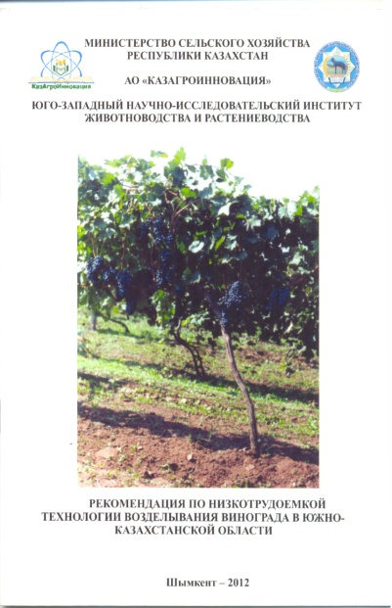 Шымкент: Жебе, 2012г.,16с.

Авторы: Конысбаев Л.К., Сердюков Ю.Г., Мендибаев Б.Ш.

В рекомендации подробно изложены методы низкотрудоемкой технологии возделывания винограда (выбор, подготовка участка и почвы к посадке, организация территории, структура насаждений, разные виды уходов за молодыми виноградниками, высокоштамбовая формировка куста для неукрывных виноградников, а также формирование кустов по системе «КазНИИПиВ-1»).

Рекомендации расчитаны для специалистов сельхозформирований, научных работников, студентов, магистрантов и аспирантов биологических и сельхозяйственных высших учебных заведений.

**Оңтүстік Қазақстан облысы жағдайында жүзім өңдеудің еңбекті көп қажет етпейтін технологиялары бойынша ұсыныстар.**- Шымкент: Жебе, 2012ж.,16б.

Авторлары: Қонысбаев Л.Қ., Сердюков Ю.Г., Меңдібаев Б.Ш.

Ұсыныста жүзім өңдеудің еңбекті көп қажет етпейтін әдістері (жерді және топырақты таңдау, отырғызуға дайындау, аймақты ұйымдастыру, көшет құрылымы, жас жүзімдіктерді күтіп-баптау түрлері, жауып егілмеген жүзімдіктердің бұталар діңін жоғары қалыптастыру, сондай-ақ «ҚазҰЖҒЗИ-1» жүйесі бойынша бұтақтарды қалыпқа келтіру) жайлы егжей-тегжейлі келтірілген.

Ұсыныстар ауыл шаруашылығы мамандарына, ғылыми қызметкерлерге, жоғары оқу орындарының биология және ауыл шаруашылығы мамандықтарының аспиранттары, магистранттары және студенттеріне арналған.

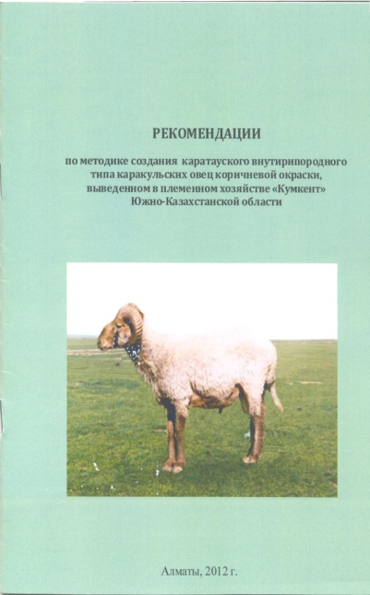 **Рекомендации по методике создания каратауского внутрипородного типа каракульских овец коричневой окраски, выведенном в племенном хозяйстве «Кумкент» Южно-Казахстанской области.** –Алматы: ТОО «Издательство «Бастау», 2012г., 24с.

Авторы: Саденов А., Алибаев Н.Н., Байбеков Е., Ескара М.А., Паржанов Ж.А., Ажибеков Б.А., Молдабеков А., Сапиев А.

Рекомендации предназначены для фермеров, руководителей и специалистов, а также для сотрудников исполнительной власти, научных организации, занимающихся проблемами внедрения селекционных достижений отрасли каракулеводства в пустынных и полупустынных условиях Юго-Западного региона Казахстана.

** Оңтүстік Қазақстан облысындағы «Құмкент» асыл тұқымды шаруашылығында алынған қоңыр түсті қаракөл қойларының қаратау тұқымішілік типін жасау әдістемелері бойынша ұсыныстар.** –Алматы: «Издательство «Бастау» ЖШС, 2012ж., 24б.

Авторлары: Сәденов А., Әлібаев Н.Н., Байбеков Е., Есқара М.А., Паржанов Ж.А., Әжібеков Б.А., Молдабеков А., Сәпиев А.

Ұсыныстар шаруаларға, басшыларға, мамандарға, сондай-ақ Қазақстанның оңтүстік-батыс аймағының шөл және шөлейт жағдайларында қаракөл шаруашылығы саласының селекциялық жетістіктерін ендіру мәселелерімен айналысатын ғылыми мекемелер, атқарушы билік қызметкерлеріне арналған.

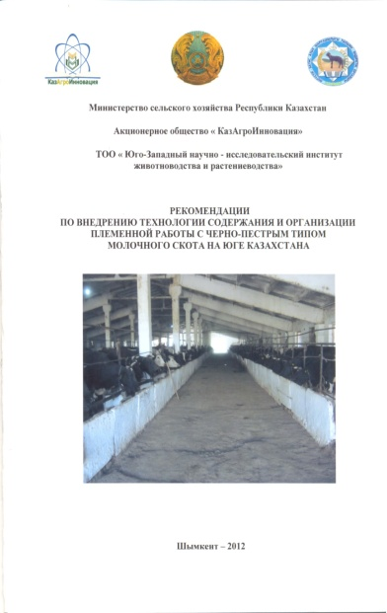

**Рекомендации по внедрению технологии содержания и организации племенной работы с черно-пестрым типом молочного скота на юге Казахстана.** - Шымкент, 2012г., 28с.

Авторы: Абдуллаев К.Ш., Алентаев А.С., Байтореев К.

Рекомендации предназначены для фермеров, руководителей и специалистов агроформирований занимающихся проблемами разведения молочного скота.



**Қазақстанның оңтүстігінде сүтті қара-ала сиыр түрін асылдандыру және жетілдіру технологиясын енгізу жөніндегі ұсыныстар.** - Шымкент, 2012ж., 28б.

Авторлары: Абдуллаев Қ.Ш., Алентаев А.С., Байтореев К.

Бұл ұсыныста ауыл шаруашылығы мамандарының Қазақстанның оңтүстігінде жаңа қара ала сиыр түрін өсіріп және жетілдірудегі негізгі бағыттары анықталған. Шаруашылықтарда түрлі жетілдірудің негізгі әдістемесі және өсіп-жетілдірудің аталық және аналық тарамдарын қолдана отырып, бір түрлі жұптау негізінде жүргізу ұсынылды.

Ұсыныс агроқұрылымның сүтті ірі қара өсірумен айналысатын мамандарына және басшыларына, шаруаларға арналған.

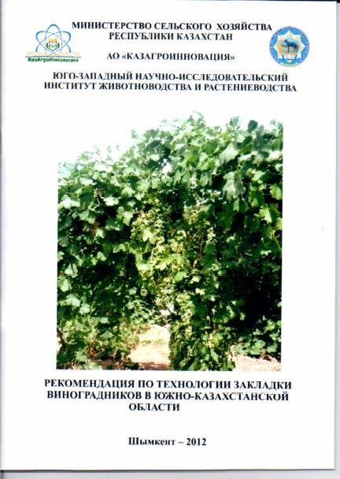 **Рекомендация по технологии закладки виноградников в Южно-Казахстанской области.** -Шымкент, 2012г., 28с.

Авторы: Конысбаев Л.К., Сердюков Ю.Г., Мендибаев Б.Ш.

В рекомендации подробно изложены технологии закладки виноградников (выбор и подготовка участка под посадку, внесение удобрений под плантаж и при посадке, подбор и размещение сортов винограда, подготовка посадочного материала и устроиство шпалерных опор).

Рекомендации рассчитаны для специалистов сельхозформирований, научных работников, студентов, магистрантов и аспирантов биологических и сельскохозяйственных высших учебных заведений.

** Оңтүстік Қазақстан облысындағы жүзімдіктерді отырғызу технологиялары бойынша ұсыныстар.** - Шымкент, 2012ж., 28б.

Авторлары: Қонысбаев Л.Қ., Сердюков Ю.Г., Меңдібаев Б.Ш.

Ұсыныста жүзімдіктерді отырғызу технологиялары (көшет отырғызатын жерді таңдау және дайындау, отырғызу барысында тыңайтқыштарды салу, жүзім сортын таңдау және орналастыру, отырғызатын шикізатты дайындау) егжей-тегжейлі баяндалған.

Ұсыныстар ауыл шаруашылығы мамандарына, ғылыми қызметкерлерге, жоғары оқу орындарының биология және ауыл шаруашылығы мамандықтарының аспиранттары, магистранттары және студенттеріне арналған.

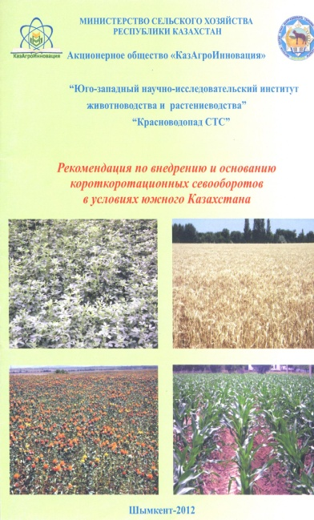

**Рекомендации по внедрению и освоению короткоротационных севооборотов в условиях южного Казахстана.** –Шымкент, 2012г., 22с.

Авторы: Сыдык Д.А., Карабалаева А.Д., Сыдыков М.А., Тастанбекова Г.Р., Жамалбеков М.Н., Медеубаев Р.

В рекомендации обобщены результаты научно-исследовательских работ по освоению короткоратационных севооборотов в условиях южного Казахстана.

Рекомендации предназначены для руководителей, специалистов и фермеров различных форм агроформирований, научных работников, а также для студентов высших и средних учебных заведений.

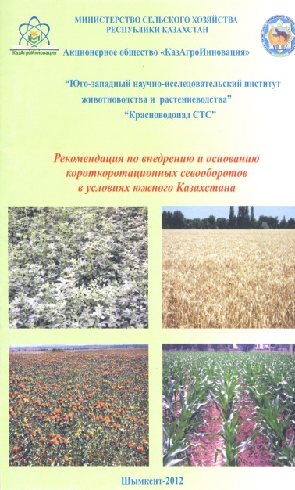 **Оңтүстік Қазақстан жағдайына қысқа ауыспалы егіс айналымын ендіру және меңгеру бойынша ұсыныстар.** –Шымкент, 2012ж., 22б.

Авторлары: Сыдық Д.А., Қарабалаева А.Д., Сыдықов М.А., Тастанбекова Г.Р., Жамалбеков М.Н., Медеубаев Р.

Ұсыныста Оңтүстік Қазақстан жағдайына қысқа ауыспалы егіс айналымын ендіру бойынша ғылыми-зерттеу жұмыстарының қорытындылары жинақталған.

Ұсыныстар осы саланың шаруалары мен мамандарына, басшыларына, ғылыми қызметкерлерге, сондай-ақ жоғары және орта оқу орындарының студенттеріне арналған.